Libro Arduino

Capitulo 1

¿Qué es la electricidad?

Un electrón es una partícula subatómica que posee carga eléctrica negativa. Por lo tanto, debido a la ley física de atracción entre sí de cargas eléctricas de signo opuesto (y de repulsión entre sí de cargas eléctricas de mismo signo), cualquier electrón siempre es atraído por una carga positiva equivalente.

La electricidad existirá mientras no se alcance una compensación de cargas entre los dos polos del conductor. Es decir, a medida que los electrones se desplacen de un extremo a otro, el polo negativo será cada vez menos negativo y el polo positivo será cada vez menos positivo, hasta llegar el momento en el que ambos extremos tengan una carga global neutra (es decir, estén en equilibrio).

¿Qué es el voltaje?

En el estudio del fenómeno de la electricidad existe un concepto fundamental que es el de voltaje entre dos puntos de un circuito eléctrico (también llamado “tensión”, “diferencia de potencial” o “caída de potencial”). Expliquémoslo con un ejemplo. Si entre dos puntos de un conductor no existe diferencia de cargas eléctricas, el voltaje entre ambos puntos es cero. Si entre esos dos puntos aparece un desequilibrio de cargas (es decir, que en un punto hay un exceso de cargas negativas y en el otro una ausencia de ellas), aparecerá un voltaje entre ambos puntos, el cual será mayor a medida que la diferencia de cargas sea también mayor. Este voltaje es el responsable de la generación del flujo de electrones entre los dos puntos del conductor. No obstante, si los dos puntos tienen un desequilibrio de cargas entre sí pero están unidos mediante un material no conductor (lo que se llama un material “aislante”), existirá un voltaje entre ellos pero no habrá paso de electrones (es decir, no habrá electricidad).

¿Qué es la intensidad de corriente?

La intensidad de corriente (comúnmente llamada “corriente” a secas) es una magnitud eléctrica que se define como la cantidad de carga eléctrica que pasa en un determinado tiempo a través de un punto concreto de un material conductor. Podemos imaginar que la intensidad de corriente es similar en cierto sentido al caudal de agua que circula por una tubería: que pase más o menos cantidad de agua por la tubería en un determinado tiempo sería análogo a que pase más o menos cantidad de electrones por un cable eléctrico en ese mismo tiempo.

¿Qué es la corriente continua (DC) y la corriente alterna (AC)?

Hay que distinguir dos tipos fundamentales de circuitos cuando hablamos de magnitudes como el voltaje o la intensidad: los circuitos de corriente continua (o circuitos DC, del inglés “Direct Current”) y los circuitos de corriente alterna (o circuitos AC, del inglés “Alternating Current”). Llamamos corriente continua a aquella en la que los electrones circulan a través del conductor siempre en la misma dirección (es decir, en la que los extremos de mayor y menor potencial –o lo que es lo mismo, los polos positivo y negativo– son siempre los mismos)

Llamamos corriente alterna a aquella en la que la magnitud y la polaridad del voltaje (y por tanto, las de la intensidad también) varían cíclicamente. La corriente alterna es el tipo de corriente que llega a los hogares y empresas proveniente de la red eléctrica general

¿Qué es la resistencia eléctrica?

Podemos definir la resistencia eléctrica interna de un objeto cualquiera (aunque normalmente nos referiremos a algún componente electrónico que forme parte de nuestros circuitos) como su capacidad para oponerse al paso de la corriente eléctrica a través de él.

¿Qué es la Ley de Ohm?

La Ley de Ohm dice que si un componente eléctrico con resistencia interna, R, es atravesado por una intensidad de corriente, I, entre ambos extremos de dicho componente existirá una diferencia de potencial, V, que puede ser conocida gracias a la relación V = I·R.

FUENTES DE ALIMENTACIÓN ELÉCTRICA

Tipos de pilas/baterías Llamamos fuente de alimentación eléctrica al elemento responsable de generar la diferencia de potencial necesaria para que fluya la corriente eléctrica por un circuito y así puedan funcionar los dispositivos conectados a este. Las fuentes que utilizaremos más a menudo en nuestros proyectos serán de dos tipos: las pilas o baterías y los adaptadores

El término “pila” sirve para denominar a los generadores de electricidad basados en procesos químicos normalmente no reversibles y, por tanto, son generadores no recargables; mientras que el término “batería” se aplica generalmente a dispositivos electroquímicos semi-reversibles que permiten ser recargados, aunque estos términos no son una definición formal estricta.

Libro procesamiento de datos

CONCEPTOS DIGITALES

El término digital se deriva de la forma en que las computadoras

* 1. MAGNITUDES ANALÓGICAS Y DIGITALES

Los circuitos electrónicos pueden dividirse en dos amplias categorías: digitales y analógicos. La electrónica digital utiliza magnitudes con valores discretos y la electrónica analógica emplea magnitudes con valores continuos. La mayoría de las cosas que se pueden medir cuantitativamente aparecen en la naturaleza en forma analógica.

La principal ventaja es que los datos digitales pueden ser procesados y transmitidos de forma más fiable y eficiente que los datos analógicos. También, los datos digitales disfrutan de una ventaja importante cuando es necesario su almacenamiento.

Un sistema electrónico analógico

Un sistema de altavoz, que se emplea para amplificar el sonido de modo que pueda ser escuchado por una gran audiencia, es un ejemplo de una aplicación de electrónica digital. El diagrama básico de la Figura 1.3 ilustra cómo estas ondas sonoras, que son analógicas por naturaleza, son captadas por un micrófono y convertidas en una pequeña variación analógica de tensión denominada señal de audio. Esta tensión varía de forma continua a medida que el volumen y la frecuencia del sonido varían, y se aplica a la entrada de un amplificador lineal. La salida del amplificador, que es una reproducción amplificada de la tensión de entrada, se aplica al altavoz. El altavoz convierte de nuevo la señal de audio amplificada en ondas sonoras con un volumen mucho mayor que el sonido original captado por el micrófono

Sistema que utiliza métodos digital y analógico

Un reproductor de CD es un ejemplo de un sistema en que se emplean tanto circuitos digitales como analógicos. El diagrama de bloques simplificado de la Figura 1.4 ilustra el principio básico. La música en formato digital se almacena en el CD. Un sistema óptico de diodos láser lee los datos digitales del disco cuando éste gira y los transfiere al convertidor digital-analógico (DAC, Digital-to-Analog Converter). El DAC transforma los datos digitales en una señal analógica que es una reproducción eléctrica de la música original. Esta señal se amplifica y se envía al altavoz para que podamos disfrutarla. Cuando la música original se grabó en el CD se utilizó el proceso inverso del descrito aquí, y que utilizaba un convertidor analógico-digital

DÍGITOS BINARIOS, NIVELES LÓGICOS Y FORMAS DE ONDA DIGITALES

La electrónica digital utiliza sistemas y circuitos en los que sólo existen dos estados posibles. Estos estados se representan mediante dos niveles de tensión diferentes: ALTO (HIGH) y BAJO (LOW). Estos dos estados también pueden representarse mediante niveles de corriente, bits y relieves en un CD o en un DVD, etc

Dígitos binarios

Cada uno de los dos dígitos del sistema binario, 1 y 0, se denomina bit, que es la contracción de las palabras binary digit (dígito binario). En los circuitos digitales se emplean dos niveles de tensión diferentes para representar los dos bits. Por lo general, el 1 se representa mediante el nivel de tensión más elevado, que se denomina nivel ALTO (HIGH) y 0 se representa mediante el nivel de tensión más bajo, que se denomina nivel BAJO (LOW)

Niveles lógicos Las tensiones empleadas para representar un 1 y un 0 se denominan niveles lógicos. En el caso ideal, un nivel de tensión representa un nivel ALTO y otro nivel de tensión representa un nivel BAJO. Sin embargo, en un circuito digital real, un nivel ALTO puede ser cualquier tensión entre un valor mínimo y un valor máximo especificados. Del mismo modo, un nivel BAJO puede ser cualquier tensión comprendida entre un mínimo y máximo especificados. No puede existir solapamiento entre el rango aceptado de niveles ALTO y el rango aceptado de niveles BAJO

Formas de onda digitales

Las formas de onda digitales consisten en niveles de tensión que varían entre los estados o niveles ALTO y BAJO. La Figura 1.6(a) muestra que un impulso positivo se genera cuando la tensión (o la intensidad) pasa de su nivel normalmente BAJO hasta su nivel ALTO y luego vuelve otra vez a su nivel BAJO. El impulso negativo de la Figura 1.6(b) se genera cuando la tensión pasa de su nivel normalmente ALTO a su nivel BAJO y vuelve a su nivel ALTO. Una señal digital está formada por una serie de impulsos.

Transferencia de datos

Los datos son grupos de bits que transportan algún tipo de información. Los datos binarios, que se representan mediante señales digitales, deben transferirse de un circuito a otro dentro de un sistema digital o desde un sistema a otro, para poder servir a un propósito determinado.

cuando los bits se transmiten en serie de un punto a otro, se envían bit a bit a través de una sola línea

cuando los bits se transmiten en paralelo, todos los bits de un grupo se envían por líneas separadas al mismo tiempo

* 1. OPERACIONES LÓGICAS BÁSICAS

El término lógico se aplica a los circuitos digitales que se utilizan para implementar funciones lógicas. Existen varios tipos de circuitos lógicos que son los elementos básicos que constituyen los bloques sobre los que se construyen los sistemas digitales más complejos

Las líneas conectadas a cada símbolo son las entradas y las salidas. Las entradas son las líneas situadas a la izquierda de cada símbolo y la salida es la línea de la derecha. Un circuito que realiza una operación lógica determinada (NOT, AND, OR) se denomina puerta lógica

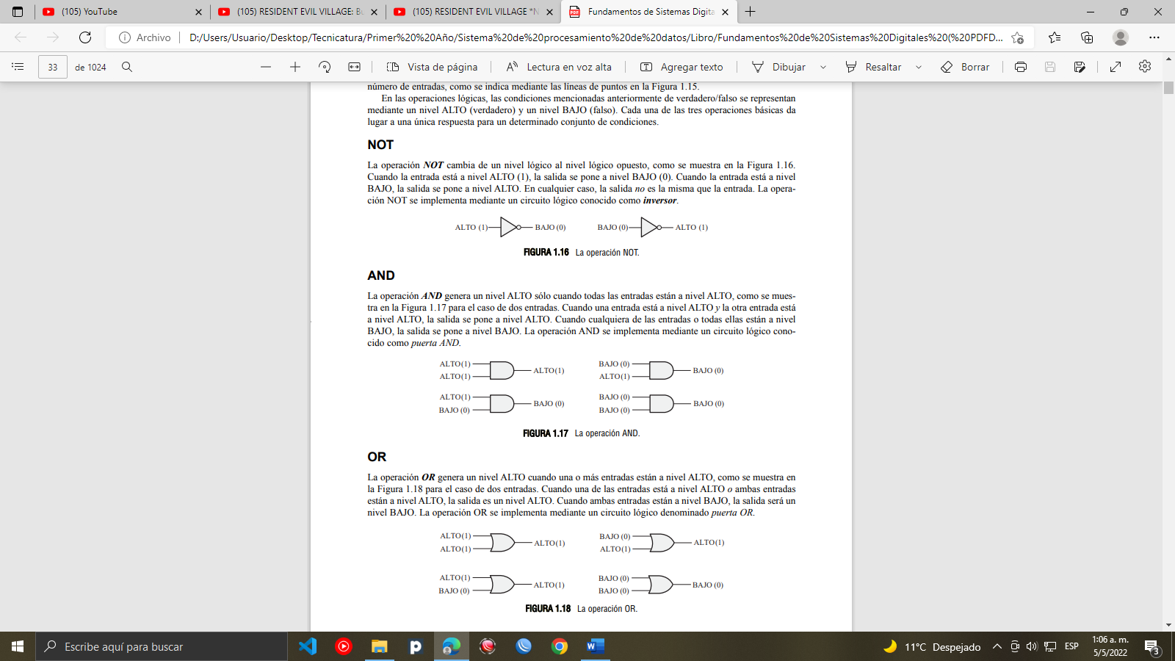

* 1. INTRODUCCIÓN A LAS FUNCIONES LÓGICAS BÁSICAS

Los tres elementos lógicos básicos AND, OR y NOT se pueden combinar para formar circuitos lógicos más complejos, que realicen muchas operaciones útiles y que se empleen en la construcción de sistemas digitales completos. Algunas de las funciones lógicas más comunes son: comparación, aritmética, conversión de códigos, codificación, decodificación, selección de datos, almacenamiento y recuento.

La función de comparación

La comparación de magnitudes se realiza mediante un circuito lógico denominado comparador-Su propósito es comparar dos cantidades e indicar si son iguales o no.

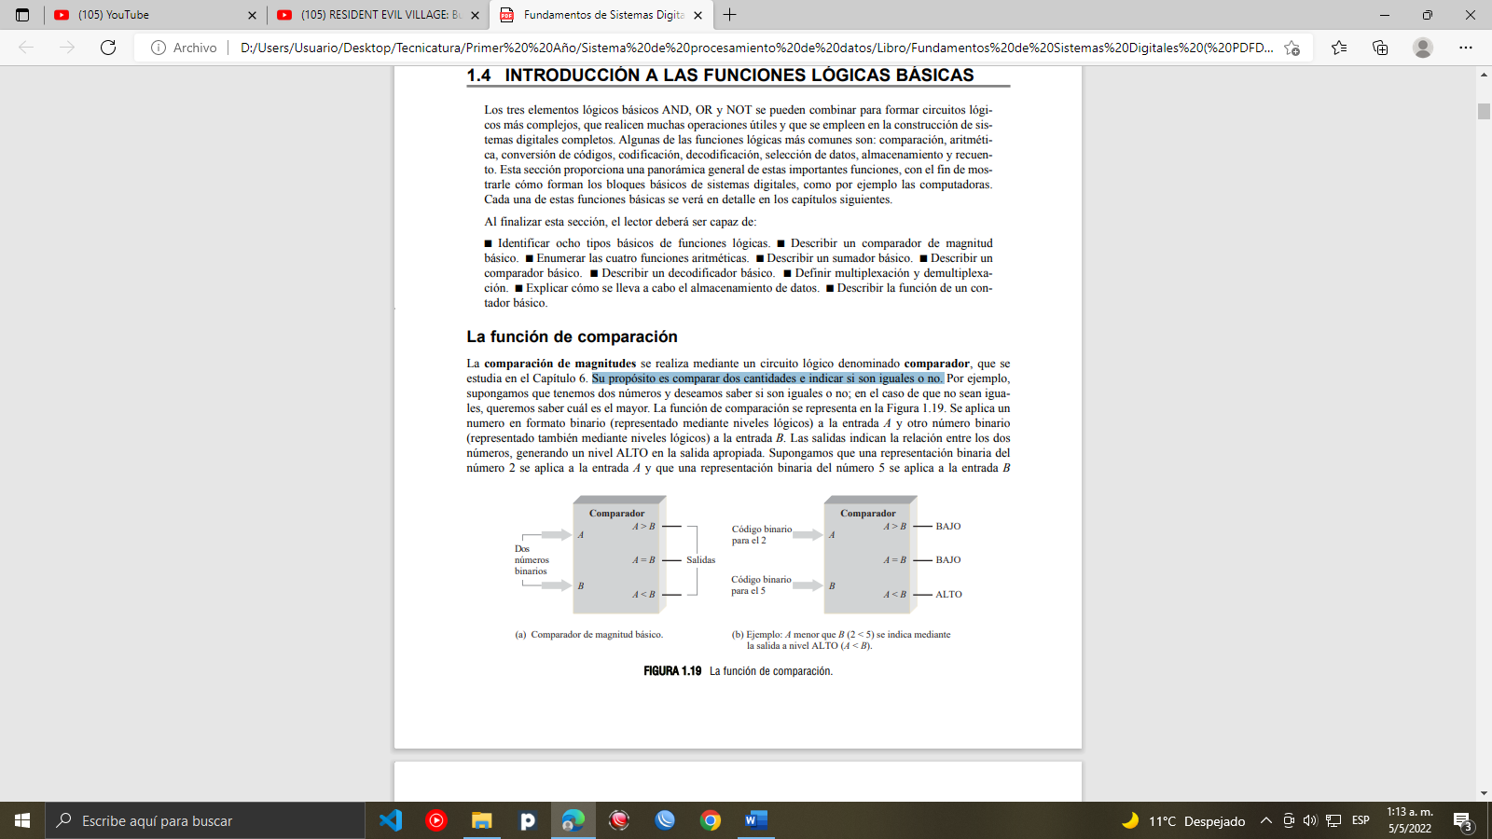

Funciones aritméticas

Suma. La adición se realiza mediante un circuito lógico llamada sumador

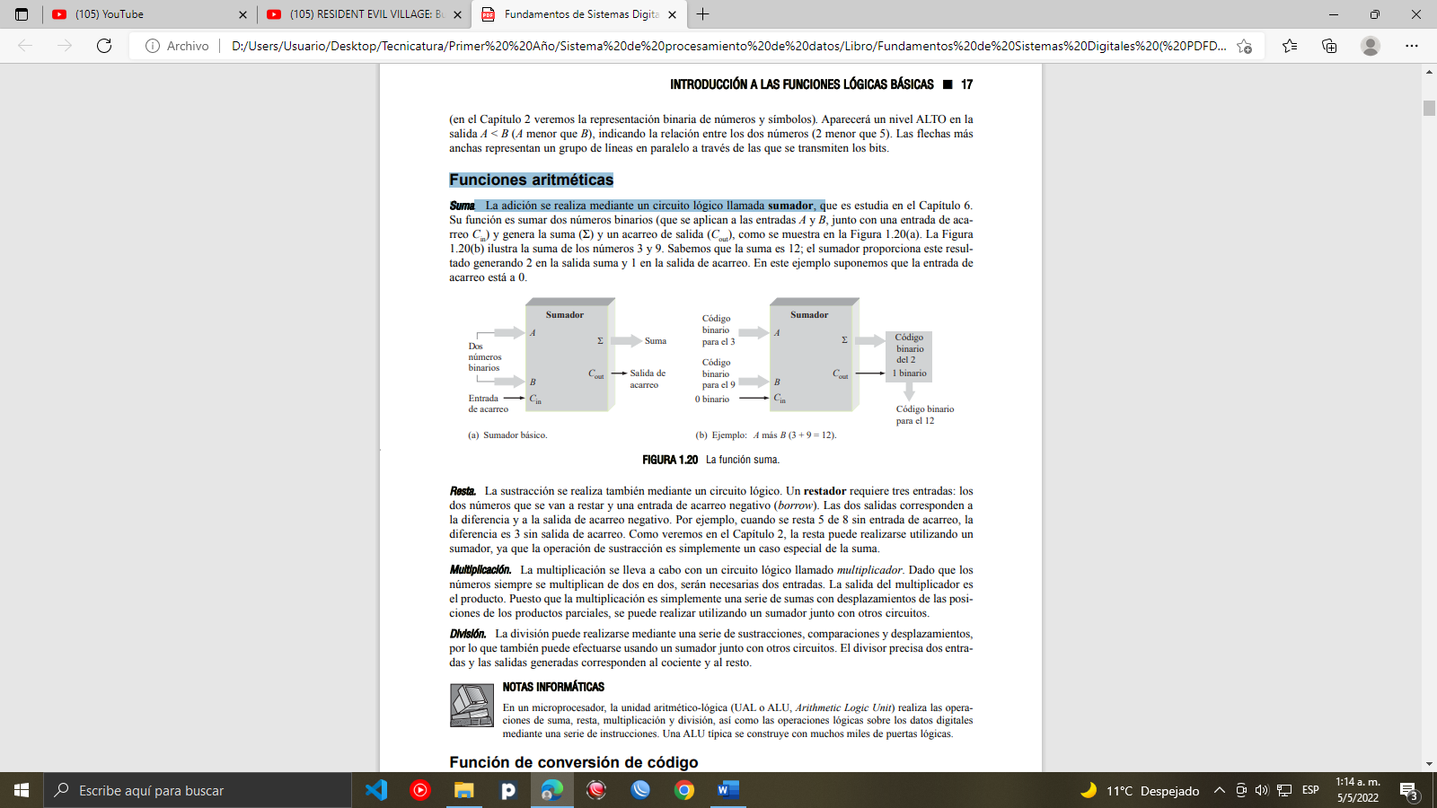

Resta. La sustracción se realiza también mediante un circuito lógico. Un restador requiere tres entradas: los dos números que se van a restar y una entrada de acarreo negativo (borrow). Las dos salidas corresponden a la diferencia y a la salida de acarreo negativo

Multiplicación. La multiplicación se lleva a cabo con un circuito lógico llamado multiplicador. Dado que los números siempre se multiplican de dos en dos, serán necesarias dos entradas. La salida del multiplicador es el producto

División. La división puede realizarse mediante una serie de sustracciones, comparaciones y desplazamientos, por lo que también puede efectuarse usando un sumador junto con otros circuitos. El divisor precisa dos entradas y las salidas generadas corresponden al cociente y al resto.